Lest den Text.
Erzählt einander mit euren eigenen Worten, was ihr verstanden habt.
Klärt, was ihr nicht verstanden habt.

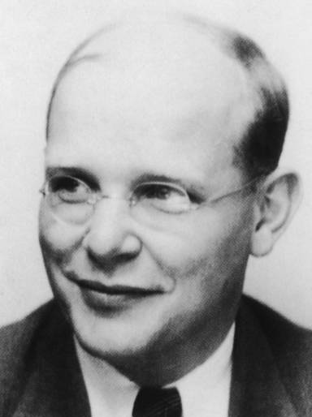
Dietrich Bonhoeffer
ist ein Theologe aus der Zeit des Nationalsozialismus.
Er fragt: "Darf ein Christ gegen das Gebot ‚Du sollst nicht morden' verstoßen?" und antwortet – im Blick auf Adolf Hitler – mit einem „Ja“. In einem Buch schreibt er: "Tatenloses Abwarten und stumpfes Zuschauen sind keine christlichen Haltungen. Christen fangen nicht erst an, etwas zu tun, wenn sie selbst betroffen sind. Sondern: Wenn anderen Unrecht geschieht, haben sie Mitleid und schreiten ein.“ 1943 wird Dietrich Bonhoeffer verhaftet und 1945 erhängt. Ihm wird vorgeworfen, etwas mit einem Attentat auf Hitler zu tun zu haben.
Dietrich Bonhoeffer war klar, dass er gegen das Gebot „Du sollst nicht töten.“ verstößt, wenn er sich daran beteiligt, Adolf Hitler umzubringen. Und dass er damit vor Gott schuldig wird.
Er meinte aber auch, dass er viel mehr Schuld auf sich lade, wenn er Adolf Hitler nicht töten würde. Denn dann würde Hitler weiter viele Millionen Juden und anderer unschuldige Menschen ermorden. Und: Wer einem Mörder tatenlos zusieht, wird selbst schuldig.

Stellt euch vor: Leute sagen: „Dietrich ist ein Prophet. Durch ihn redet Gott.“
- Überlegt, was dafür spricht, dass Dietrich ein Prophet ist. Und was dagegen spricht.
- Bildet euch eine eigene Meinung und begründet sie.
- Schreibt eure Antwort auf und lest sie nachher den anderen vor.

